1.右侧预览有bug，图片没有更换**已经修复（没有彻底修复，上传时可以看到预览，传完后再传其他的推荐餐厅时，刚刚传的就又变了。）**

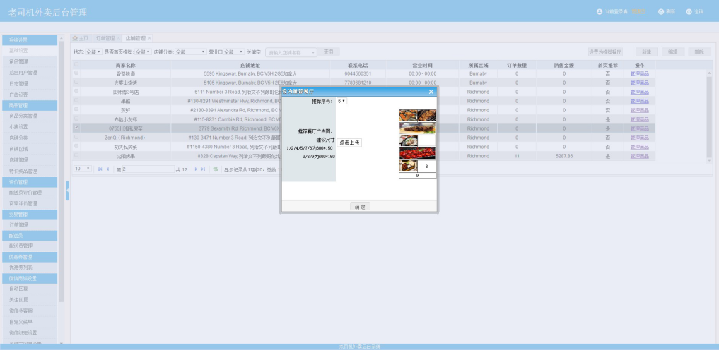

2.配送员管理bug，编辑更改司机的信息时，会手机号和密码出现重新填的状况，否则无法保存，但是一旦重新填了，就变成了新的司机号，原来的这个司机的号就没有了，原来这个司机身上的单子，从他的app中也就消失了，因为实际上变成了新的司机号，只不过登录名相同罢了。

——已经修复（并没有修复）还是会如图，一编辑司机信息，手机号码就是admin。。。还需要重新输入司机手机号

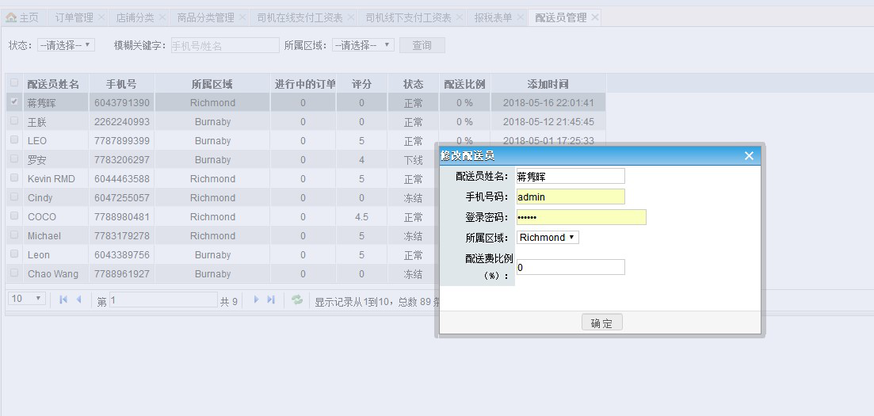

3.添加菜品时，②添加规格时，只有规格一能被保存下来，规格二，规格三，规格n，即便点了保存，也保存不下来，再次重新创建第二次保存才能保存下来。崩溃。。。 **已经修复**

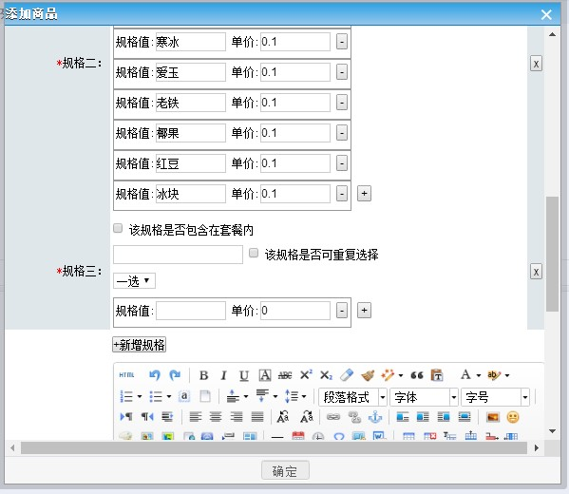

4规格选择几选，无效，选择了几选也没有用，已经可以无限选择。而且用户端一直按减号时会可以出现无限负数个。**没有修复**

5.非常混乱的。目前已知的是，点击减号时，如果卡了，或者点的次数快，毫无疑问的会出现负数。但是，规格选择更严重，点减号就能减成负数，即便不卡。

——顿时负数问题已修复 规格成负数 **没有修复**

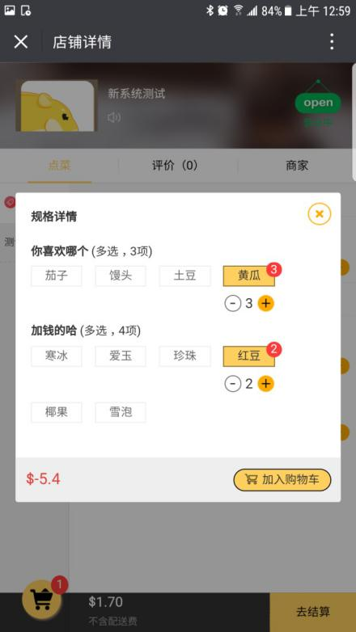

6.还是提到的，要保持送餐时间大于一个小时。永远按照加60到90分钟计算。否则就会出现图中问题，只有半小时，餐厅都没有做好。未修复

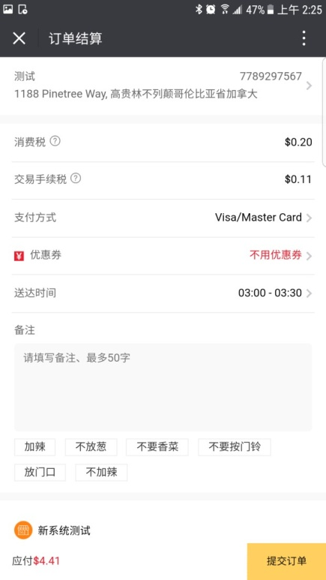

7.顶部的关注栏有问题，一直显示着，明明是关注的用户。 广告位下方有一大块多出来的灰色蒙版。。这个位置应该是给优惠券通道的，请修改位纯白色，不要灰色蒙版。 （未修复）

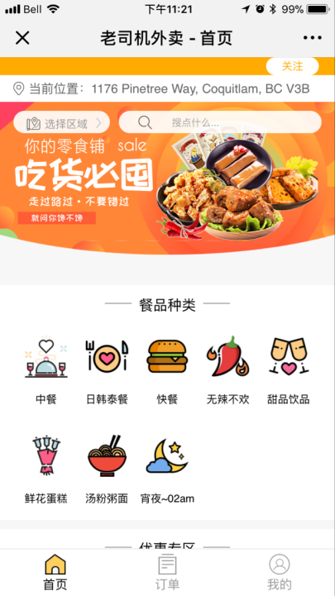

8下单消息模板没有。（未修复）

9.重要：规格选择个数限制无效。如图，规格三和规格四。②当设置是不限制几选总数的时候，几选的选择里面需要多一个，多选。这样不会造成误解。否则我有六个规格条，不限制选择几个时，是没有对应的几选的设置的。目前的是这样，有几个规格条，就最多时几选的显示。

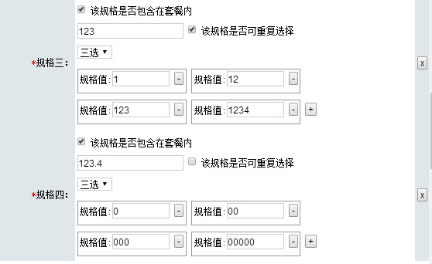

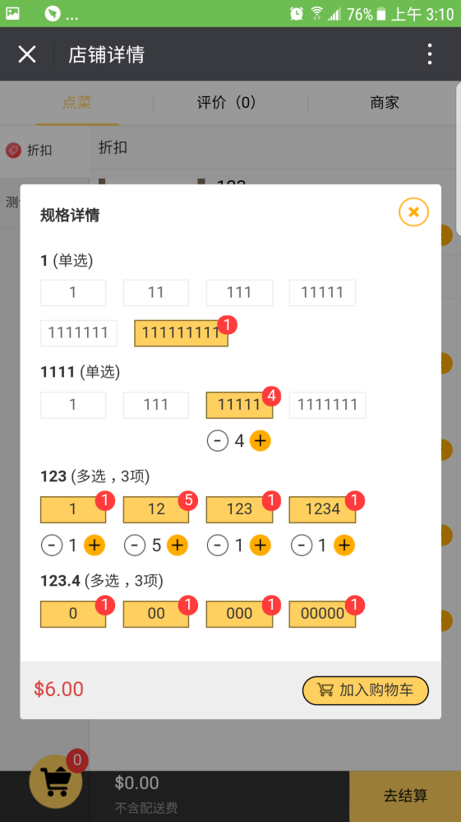

10后台很多人的头像加载不出（修复完成）（还是有加载不出的很多）

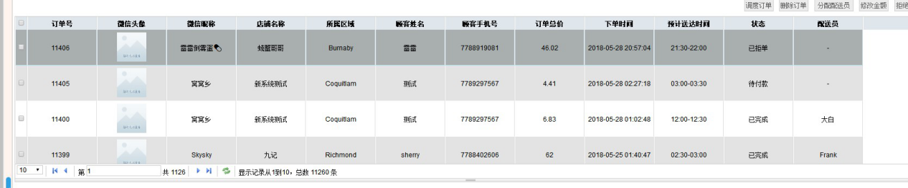

11苹果手机一键导航用不了，明明有谷歌地图（未修复）

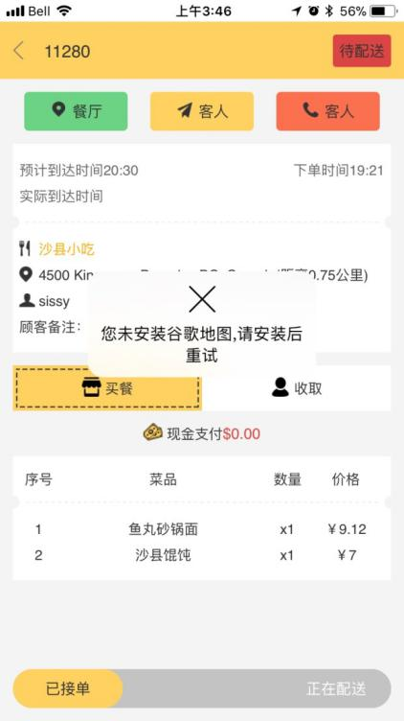

12评价页面，存在bug，上传的图片预览显示有问题。展示不出来。

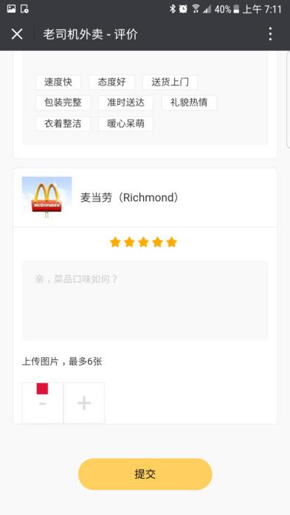

13，不断的弹出这个框，让授权位置，问题是明明点了确定，还是会一会一弹出。总之就是老弹出来。

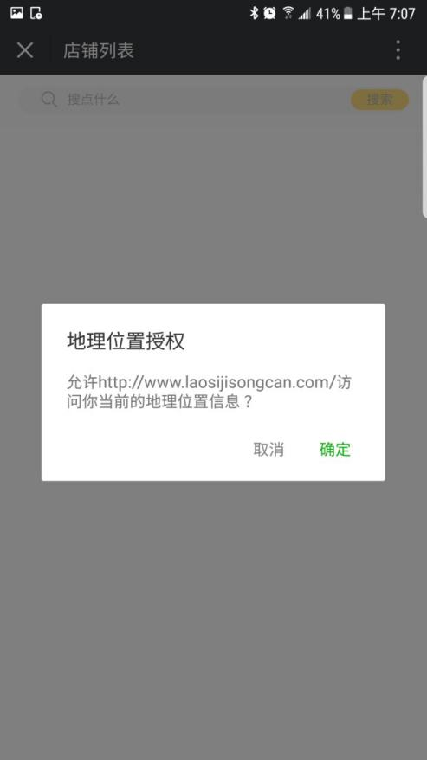

14.用户端底部付款方式选择不对，这个是老老系统的。。。应该用老系统的，是中间弹窗，且图标不对，且底部有一句提醒的。。。

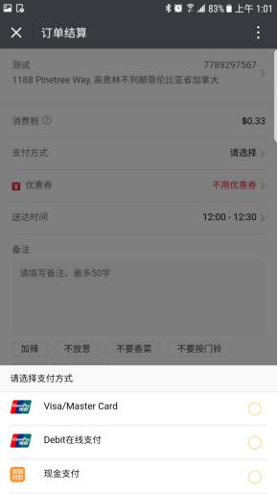

1下单时间有单独提出，需要按照付款时间为下单时间，意思时，如果一个人选择在线支付，但是30分钟后才支付成功，则应当按照订单成功的时候显示对应的一个小时到一个半小时后送达的时间。包括后台的显示。

16.

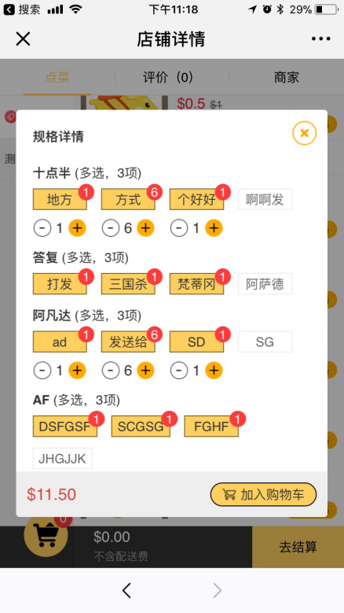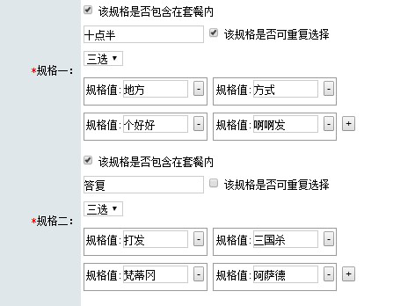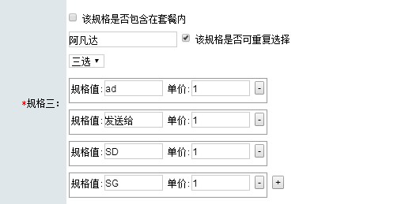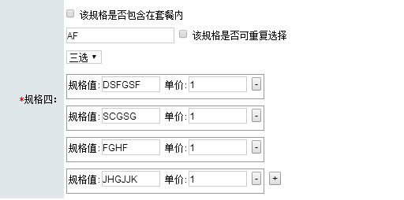

规格二规格四是对的。规格一和规格三有漏洞。可重复选择时，有两种情况，一种是可以超出总限制几选，一种是不可以超出总限制几选。

简单来说，目前只有了限制选几个规格条，没有限制总物品个数的限制。问题在这里。

①规格一解决方法，该规格包含在套餐内时，物品勾选了可重复选择，总商品个数不可以超出几选。注意，当同时勾选了包含在套餐内时，才限制个数与可选几项相同。

②规格三解决方法，不包含在套餐内，物品可以重复选择时。选择可选几项那里多一个叫多选的，不限制可选几项。也不限制可选个数。

17 基础设置里，优惠券专区图片，也就是领券通道，上传后保存不了，问题类似操作密码设置保存不了。

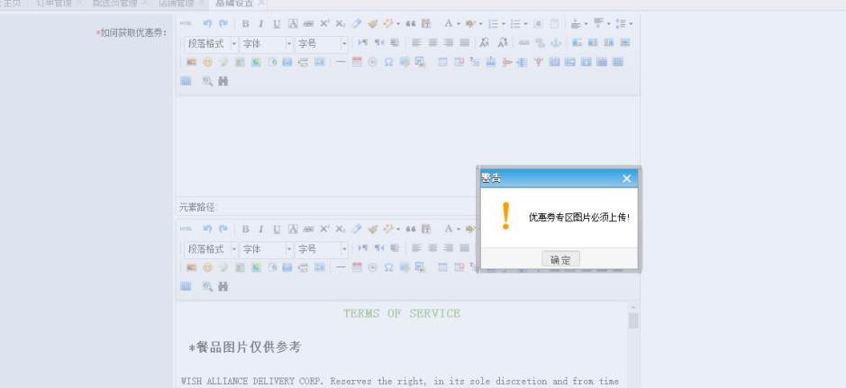

18后台删除订单，逻辑联系有bug，来的新订单，我都删除了，订单管理里已经没有这个单子了，但是。右下角还是现实那两个被我直接删掉的订单没有处理，而且一直语音提醒我。

